**Сушко Анна Кондратова (Suszkowna Anna)**

23 сентября 1806 г – крещение (НИАБ 136-13-894, лист 61, №42/1806-р (ориг)).

**НИАБ 136-13-894:** Лист 61. **Метрическая запись №42/1806-р (ориг).**

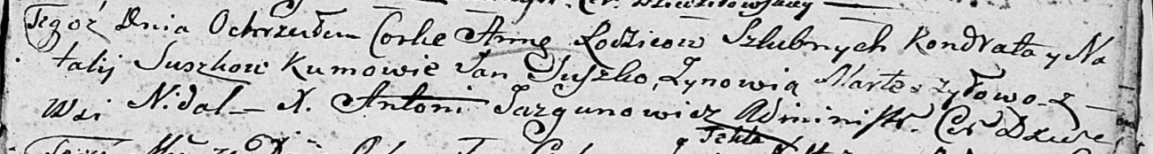

Дедиловичская Покровская церковь. 23 сентября 1806 года. Метрическая запись о крещении.

Suszkowna Anna – дочь родителей с деревни Недаль.

Suszko Kandrat – отец.

Suszkowa Natalla – мать.

Suszko Jan – кум.

Marteszyłowa Zynowia – кума.

Jazgunowicz Antoni – ксёндз.